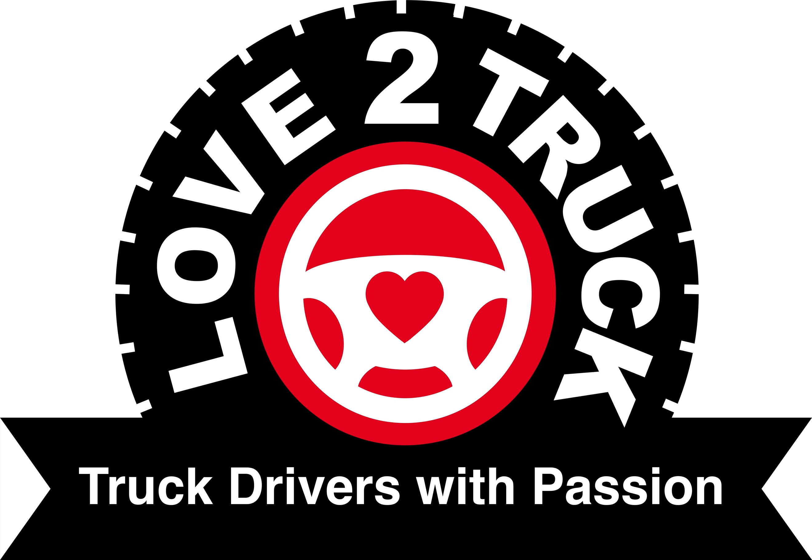
PERSBERICHT
Love2Truck maakt zes finalisten bekend
Campagne meest gepassioneerde vrachtwagenchauffeur van België nu echt van start

Brussel, 1 februari 2022 – In haar zoektocht naar de meest gepassioneerde vrachtwagenchauffeur van België, stelt Love2Truck vandaag zes finalisten - drie Nederlandstaligen en drie Franstaligen - voor. Die finalisten hebben het gehaald op basis van het aantal publiekstemmen in de eerste stemronde, naast het gegeven uiteraard dat ze ook aan alle criteria voldoen om als ultieme ambassadeur van de sector door het leven te gaan. Feit dat er dit jaar evenveel Nederlandstalige als Franstalige finalisten zijn, is nieuw deze editie, waarmee de organisatoren het ‘Belgische’ karakter van de campagne willen onderstrepen.

6 finalisten na de eerste stemronde
Hieronder een kort overzicht van de drie Nederlandstalige finalisten, in willekeurige volgorde:
- Bianca Vermeeren (43) komt uit Ravels en rijdt nog maar een jaar met de vrachtwagen. Voordien werkte ze als visverkoopster op de markt. De carrièreswitch kwam er na een medische ingreep waarvan ze drie jaar moest revalideren. Er was toen tijd om te bezinnen en haar droom na te jagen: vrachtwagenchauffeur worden. Ze heeft vier kinderen en een echtgenoot die zelfstandig schrijnwerker is maar doorgaans ook voor het huishouden zorgt, omdat zij zelf heel veel onderweg is. Ze rijdt voor Segers Transport (tanktransport) en is dit voorjaar te zien in Lady Truckers op VTM.
- Davy Van den Bossche (43) is afkomstig uit Zottegem en rijdt al meer dan 20 jaar met de vrachtwagen. Zijn vader was ook vrachtwagenchauffeur en als klein kind deed hij niets liever dan samen in die mastodont zitten. Davy rijdt voor M.J.-Trans waar hij ook een handje toesteekt in de organisatie en facturatie. Hij is papa van een zoon en een plusdochter. Met het hart op de juiste plaats heeft hij al twee keer een Truck Run georganiseerd, telkens met de bedoeling om een lach op het gezicht van een kind te toveren en vrachtwagenchauffeurs positief in het daglicht te zetten.
- Joeri Vekemans (39) woont in Meerhout en rijdt al meer dan tien jaar met de vrachtwagen. Van kinds af aan was hij heel gepassioneerd door het beroep. Een vriend van zijn vader nam hem dikwijls mee en daar heeft hij het vak gezien en geleerd. Joeri heeft vier kinderen en kan terugvallen op de onvoorwaardelijke steun van zijn partner. Sinds enkele maanden rijdt hij voor Van Moer Logistics, waar de job goed te combineren is met zijn gezinssituatie. Vroeg de baan op en op een redelijk uur thuis voor de kinderen, is heilig voor familieman Joeri.

Hieronder de drie Franstalige finalisten, eveneens in willekeurige volgorde:
- Benoît Feraut (30) rijdt nu voor zijn eigen bedrijf TransFeraut. Hij kreeg de vrachtwagenmicrobe te pakken door zijn oom, die ook vrachtwagenchauffeur was, en waar hij tijdens de vakanties verbleef. Benoît is begonnen met internationaal transport waarna hij zijn passie vond in de maritieme containertransport in de Haven van Antwerpen. Toen die firma werd overgenomen, zag hij zijn kans om zijn eigen transportbedrijf op te starten. Om dichter bij de haven te zijn, verhuisde hij zelfs van Charleroi naar Stekene, zijn partner achterna. Om Franstalige chauffeurs wegwijs te maken in de Haven van Antwerpen, creëerde hij een Facebook-pagina met tips & tricks, en die telt nu al meer dan 1000 leden!
- Frantsesko Osmani (29) is van Griekse afkomst. Zijn oom (zelf vrachtwagenchauffeur) nam hem overal mee naartoe en passioneerde hem voor het vak. Hij behaalde zijn CE rijbewijs in Griekenland maar omdat hij geen ervaring had, vond hij er geen geschikt werk. Dus werkte hij een tijdje in de horeca. Frantsesko emigreerde naar België en woont nu in Jette. Hij rijdt voor Van Moer Distribution, de afdeling in Zellik. Frantsesko is graag zijn eigen baas, verantwoordelijk voor zijn vrachtwagen en draagt professionaliteit en verantwoordelijkheid hoog in het vaandel. Gezond eten vindt hij super belangrijk. Een gezonde geest in een gezond lichaam zorgt voor een optimale focus op de weg.
- Jimmy Tricart (30) komt uit Estinnes-au-Val en rijdt voor TDS, zowel in België als in Noord-Frankrijk. Hoewel zijn ouders eerder een medische carrière voor hem hadden uitgestippeld, koos hij er toch voor om een technische opleiding te volgen en zo zijn droom te realiseren en vrachtwagenchauffeur te worden. Die droom werd werkelijkheid, na het behalen van het juiste rijbewijs via Forem, de Waalse openbare dienst voor arbeidsbemiddeling en beroepsopleiding. Jimmy is er zijn toenmalige trainer/opleider nog steeds heel erg dankbaar voor. Hij draagt veiligheid hoog in het vaandel. Feit dat hij een jeugdvriend is verloren in het verkeer, herinnert hem er steeds aan om voorzichtig te zijn.

De persoonlijke verhalen en motivatie van de finalisten zijn terug te vinden op de website www.love2truck.be

Tweede fase tot 30 april
In deze fase zal de wedstrijdjury elke finalist beoordelen op volgende drie criteria: (1) dagelijkse motivatie van de deelnemer, (2) inspanningen in het kader van verkeersveilig gedrag en (3) een uitzonderlijk moment waarop de chauffeur zijn passie voor zijn werk heeft kunnen aantonen.

In deze ronde is het belangrijk dat de finalisten hun rol als ambassadeur voor de sector opnemen en hun passie voor hun beroep overbrengen naar anderen, op welke manier dan ook.

Om zowel het grote publiek als de jury te laten kennismaken met de finalisten worden binnenkort zes dynamische videoboodschappen opgenomen.

De nieuwe laureaat wordt gekozen op basis van de stemmen van het publiek tijdens de eerste fase én de beoordeling van de wedstrijdjury in deze tweede fase.

Slotevent
De winnaar wordt bekend gemaakt op zaterdag 25 juni, tijdens het grote truckfeest ‘Passion4Trucks’ in Brussels Kart Expo op 24 en 25 juni. Tijdens dat evenement zullen truckchauffeurs centraal staan en wordt het beroep van vrachtwagenchauffeur in al zijn facetten belicht. Verder is er spektakel voor groot en klein met, onder andere, de aanwezigheid van de mooiste trucks van België. Meer informatie via www.transportmedia.be.
De winnaar krijgt een VIP-arrangement, inclusief overnachting.

Uitnodiging tot aanwezigheid op zaterdag 25 juni 2022 in Brussels Kart Expo – Passion4Trucks
We nodigen de media graag uit om aanwezig te zijn bij de bekendmaking van de ‘Meest gepassioneerde vrachtwagenchauffeur van België’ editie 2022. Er is de mogelijkheid tot interviews met de zes finalisten, waaronder de laureaat, en de organiserende partners.

Partners
De campagne is een initiatief van DKV Euro Service, Go4Logistics, Randstad, Renault Trucks, Suivo, TLV, TRANSPORTMEDIA, TVM Belgium, VSV en Instituut voor Mobiliteit (IMOB, UHasselt).

Perscontact:
NL – Sandra Van Hauwaert, sandra@square-egg.be, GSM: 0032 497 25 18 16.
FR - Claude Yvens, Transportmedia, claude.yvens@transportmedia.be, GSM 0498 86 02 93

De wedstrijdjury is samengesteld uit afgevaardigden van de deelnemende partners. Elke partner vaardigt een persoon af.

